令和７年度 小学生すくすくウォッチ わくわく問題解答例（★★★の例）

問題番号 |  | ★★★の例
1 | （1） | イ
1 | （2） | ① エ | ② カ
1 | （3） | 【選んだ容器】パルプモールド容器
1 | （3） | 【特徴】自然のはたらきで土にかえる。
1 | （3） | 【よいこと】ゴミとして残らないので、環境に優しい。
２ | （1） | 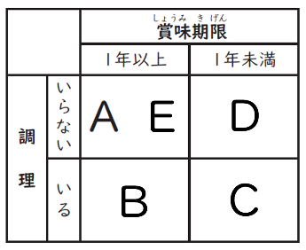  【表】
２ | （1） | 【非常食として最もふさわしい食品】 E
２ | （2） | ウ
２ | (3) | 【選んだ資料】資料４
２ | (3) | 【わかることや考えられること】  防災学習ビデオの内容が去年と同じで、残念に思っている人がいた。来年も同じ内容だと来年は参加しないのではないか。
２ | (3) | 【提案】  来年は、防災学習ビデオの内容を今年と違うものにする。

問題番号 |  | ★★★の例
３ | （1） | イ、エ
３ | （2） | ① ウ | ② オ
３ | （3） | 【ねがい】 教室やろうかのゴミを拾って捨ててほしい
３ | （3） | 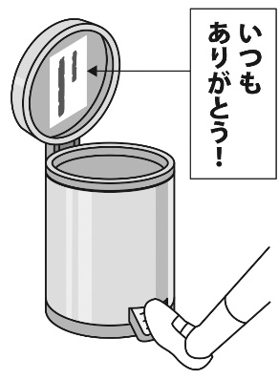  【工夫】 ゴミ箱のふたの内側に、感謝のメッセージを書く。
３ | （3） | 【みんなの行動が変わる理由】  ふたの内側のメッセージを見て、うれしくなって、またゴミ箱の中にゴミを捨てようと思うから。

